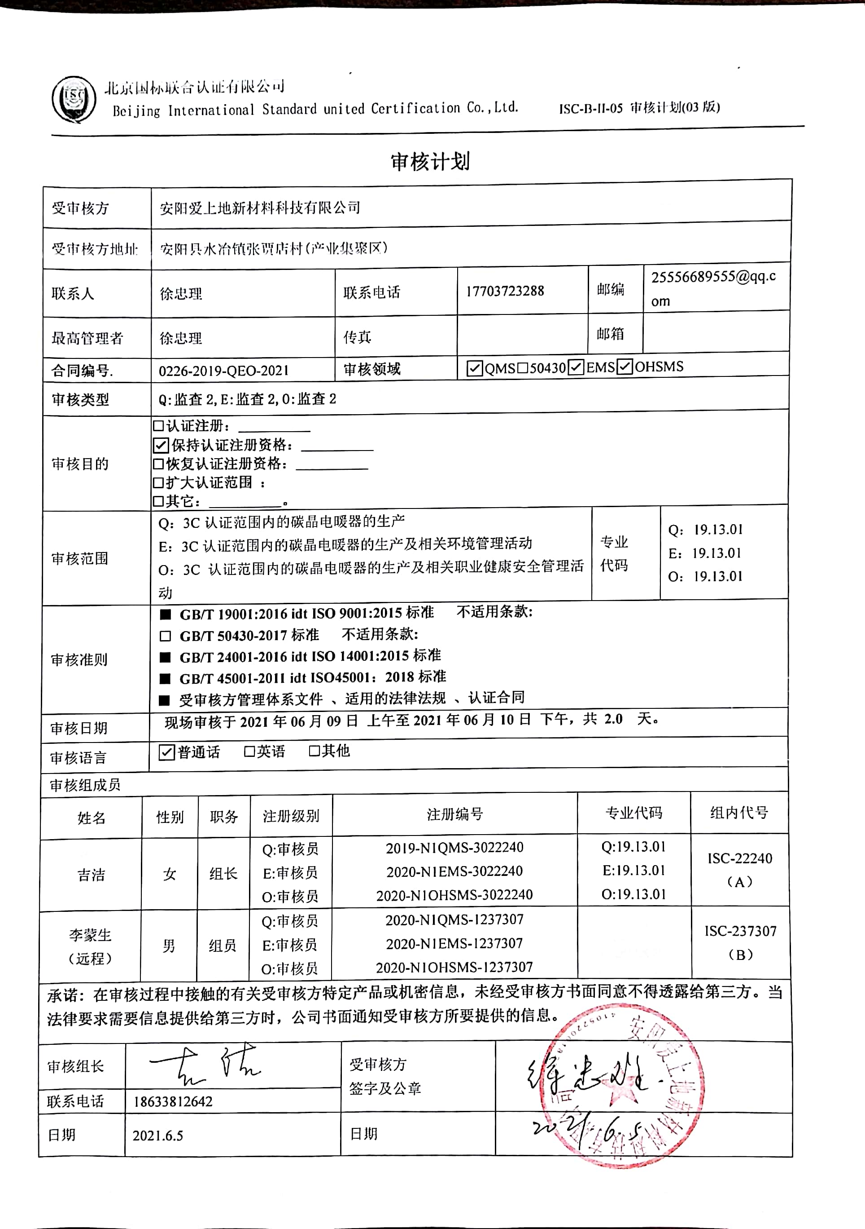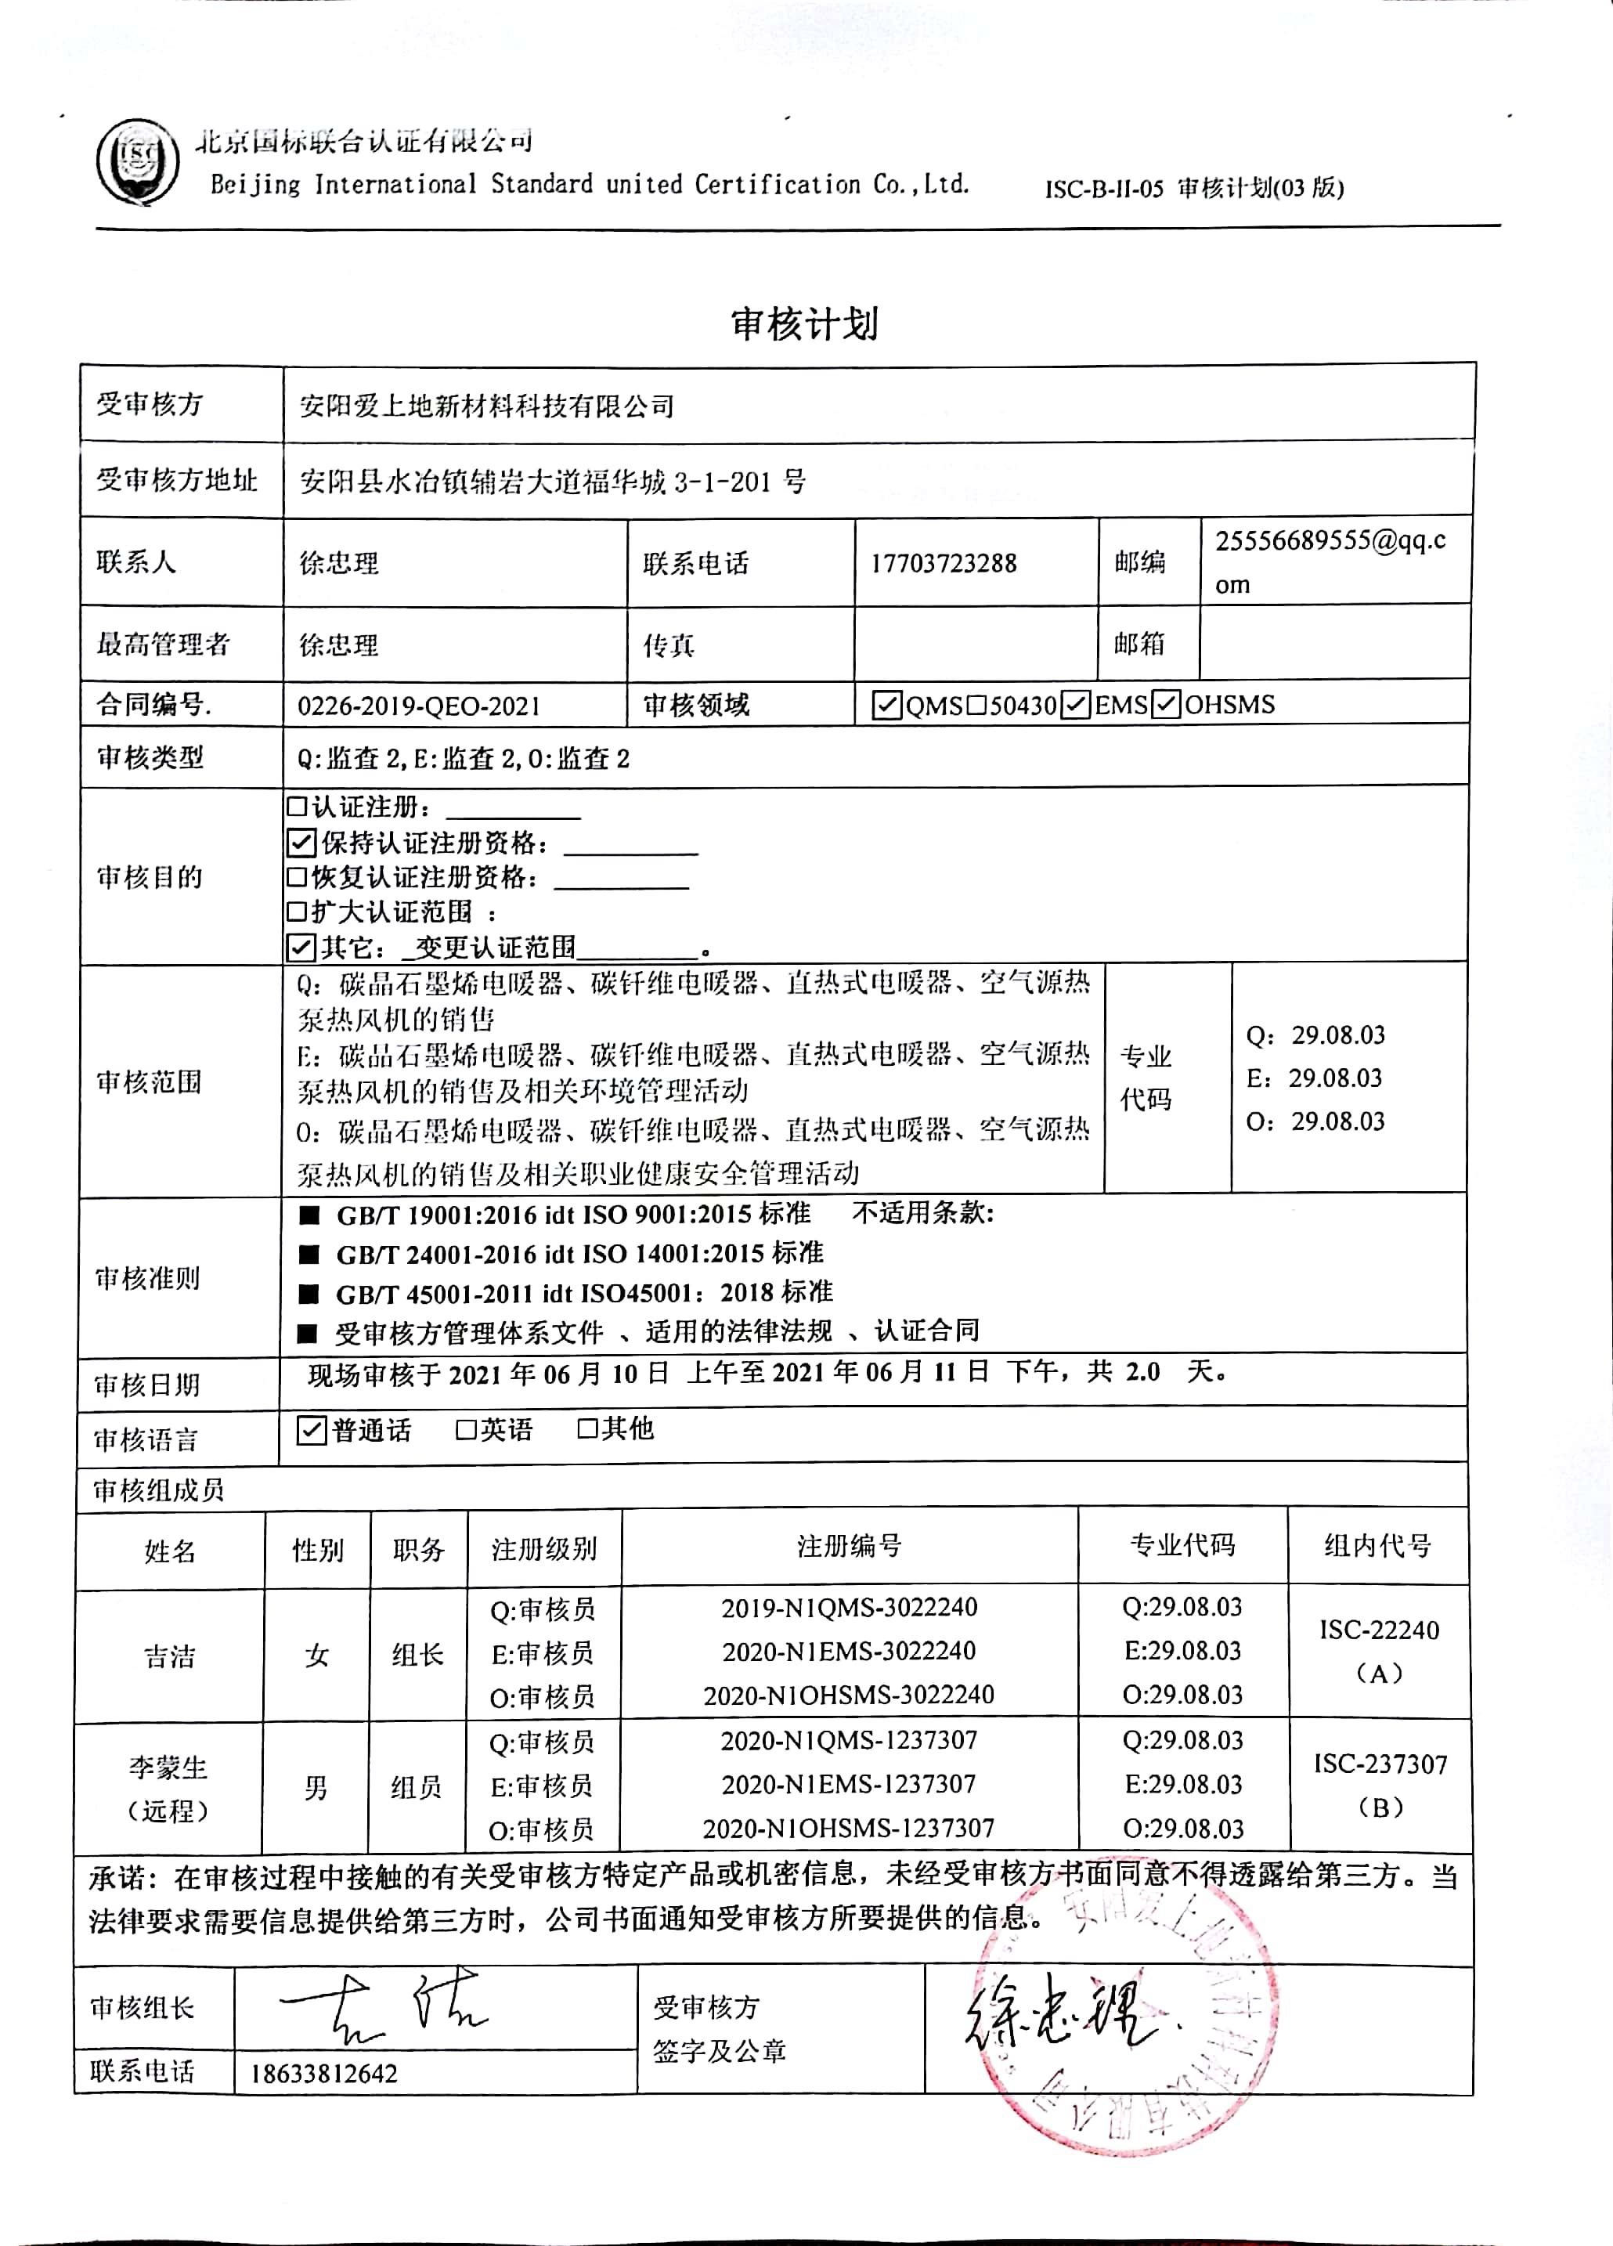审核计划
受审核方 |  |  | 安阳爱上地新材料科技有限公司
受审核方地址 |  |  | 安阳县水冶镇张贾店村(产业集聚区)
联系人 |  |  | 徐忠理 |  |  | 联系电话 |  | 17703723288 |  |  |  | 邮编 |  | 25556689555@qq.com
最高管理者 |  |  | 徐忠理 |  |  | 传真 |  |  |  |  |  | 邮箱
合同编号. |  |  | 0226-2019-QEO-2021 |  |  | 审核领域 |  |  | ☑QMS□50430☑EMS☑OHSMS
审核类型 |  |  | Q:监查2,E:监查2,O:监查2
审核目的 |  |  | □认证注册：__________  ☑保持认证注册资格：__________  □恢复认证注册资格：__________  □扩大认证范围 ：  □其它：__________。
审核范围 |  |  | Q：3C认证范围内的碳晶电暖器的生产  E：3C认证范围内的碳晶电暖器的生产及相关环境管理活动  O：3C认证范围内的碳晶电暖器的生产及相关职业健康安全管理活动 |  |  |  |  |  |  |  |  |  | 专业  代码 |  | Q：19.13.01  E：19.13.01  O：19.13.01
审核准则 |  |  | ■ GB/T 19001:2016 idt ISO 9001:2015标准 不适用条款:  □ GB/T 50430-2017标准 不适用条款:  ■ GB/T 24001-2016 idt ISO 14001:2015标准  ■ GB/T 45001-2011 idt ISO45001：2018标准  ■ 受审核方管理体系文件 、适用的法律法规 、认证合同
审核日期 |  |  | 现场审核于2021年06月09日 上午至2021年06月10日 下午，共 2.0 天。
审核语言 |  |  | ☑普通话 □英语 □其他
审核组成员
姓名 |  | 性别 |  | 职务 | 注册级别 | 注册编号 |  |  |  |  | 专业代码 |  |  |  |  | 组内代号
吉洁 |  | 女 |  | 组长 | Q:审核员  E:审核员  O:审核员 | 2019-N1QMS-3022240  2020-N1EMS-3022240  2020-N1OHSMS-3022240 |  |  |  |  | Q：19.13.01  E：19.13.01  O：19.13.01 |  |  |  |  | ISC-22240  （A）
李蒙生  （远程） |  | 男 |  | 组员 | Q:审核员  E:审核员  O:审核员 | 2020-N1QMS-1237307  2020-N1EMS-1237307  2020-N1OHSMS-1237307 |  |  |  |  |  |  |  |  |  | ISC-237307  （B）

承诺: 在审核过程中接触的有关受审核方特定产品或机密信息，未经受审核方书面同意不得透露给第三方。当法律要求需要信息提供给第三方时，公司书面通知受审核方所要提供的信息。
审核组长 |  |  |  |  |  |  | 受审核方  签字及公章
联系电话 | 18633812642
日期 | 2021.6.5 |  |  |  |  |  | 日期

审核日程安排
日期 | 时间 | 受审核部门、场所及审核内容 | 审核人员
2021.6.9 | 9:30-10:00 | 首次会议（管理层及各部门负责人） | AB
 | 10:00-18:00 | 管理层：企业相关资质情况、相关方投诉或事故/政府主管部门监督抽查情况、获证后认证证书标志使用情况、相关变化情况、任何变更情况、上次不符合的验证等；组织及其环境；相关方的需求和希望；管理体系的范围；管理体系及其过程；管理承诺总则；以顾客为关注焦点；方针、目标；组织的岗位、职责权限；应对风险和机会的策划；变更的策划；管理评审；总则、持续改进  涉及条款：QEO4.1/4.2/4.3/4.4/5.1/5.2/5.3/6.1/6.2/9.3/10.1/10.3 | B
 | 10:00-12:00 | 采购部：组织的岗位、职责权限；目标；环境因素、危险源辨识、风险评价和控制措施的确定；外部提供的过程、产品和服务的控制；运行控制；应急准备和响应；  涉及条款：Q5.3/6.2/8.4；EO5.3/6.1.2/6.2/8.1/8.2 | A
 | 12:30-18:00 | 营销中心：组织的岗位、职责权限；目标；产品和服务要求；顾客或外部供方财产；交付后活动；顾客满意度；环境因素、危险源辨识、风险评价和控制措施的确定；运行控制；应急准备和响应  Q5.3/6.2/8.2/8.5.3/8.5.5/9.1.2  EO5.3/6.1.2/6.2/8.1/8.2 | A
2021.6.10 | 8:00-16:00 | 办公室：组织的岗位、职责权限；资源作用职责责任权限；目标、指标管理方案；环境因素/危险源识别评价；文件化信息；文件总则/管理手册、文件和记录控制；人员、组织知识；能力；意识；沟通；能力、培训和意识；信息交流、沟通参与和协商；运行策划和控制；运行控制；应急准备和响应；合规义务；法律法规要求；绩效的监视和测量；合规性评价；事件、不合格及纠正和预防措施控制；内部审核  涉及条款：QEO5.3/6.2/7.2/7.3/7.4/7.5/8.1/8.2/9.1/9.2/10.2；  EO6.1.2/6.1.3；O5.4 | B
 | 8:00-16:00 | 生产技术部：组织的岗位、职责权限；目标；基础设施；运行环境；监视和测量资源；运行的策划和控制；生产和服务提供的控制；标识和可追溯性；产品防护；变更的控制；产品和服务的放行；不合格输出的控制；环境因素、危险源辨识、风险评价和控制措施的确定；沟通、参与、协商；运行控制；应急准备和响应  Q5.3/6.2/7.1.3/7.1.4/7.1.5/8.1/8.3/8.5.1/8.5.2/8.5.4/8.5.6/8.6/8.7  EO5.3/6.1.2/6.2/8.1/8.2 | A
 | 16:00-16:30 | 末次会议（管理层及各部门负责人） | AB
注 | 12:00-12:30 | 午休时间

审核计划
受审核方 |  |  | 安阳爱上地新材料科技有限公司
受审核方地址 |  |  | 安阳县水冶镇辅岩大道福华城3-1-201号
联系人 |  |  | 徐忠理 |  |  | 联系电话 |  | 17703723288 |  |  |  | 邮编 |  | 25556689555@qq.com
最高管理者 |  |  | 徐忠理 |  |  | 传真 |  |  |  |  |  | 邮箱
合同编号. |  |  | 0226-2019-QEO-2021 |  |  | 审核领域 |  |  | ☑QMS□50430☑EMS☑OHSMS
审核类型 |  |  | Q:监查2,E:监查2,O:监查2
审核目的 |  |  | □认证注册：__________  ☑保持认证注册资格：__________  □恢复认证注册资格：__________  □扩大认证范围 ：  ☑其它：_变更认证范围_________。
审核范围 |  |  | Q：碳晶石墨烯电暖器、碳钎维电暖器、直热式电暖器、空气源热泵热风机的销售  E：碳晶石墨烯电暖器、碳钎维电暖器、直热式电暖器、空气源热泵热风机的销售及相关环境管理活动  O：碳晶石墨烯电暖器、碳钎维电暖器、直热式电暖器、空气源热泵热风机的销售及相关职业健康安全管理活动 |  |  |  |  |  |  |  |  |  | 专业  代码 |  | Q：29.08.03  E：29.08.03  O：29.08.03
审核准则 |  |  | ■ GB/T 19001:2016 idt ISO 9001:2015标准 不适用条款:  ■ GB/T 24001-2016 idt ISO 14001:2015标准  ■ GB/T 45001-2011 idt ISO45001：2018标准  ■ 受审核方管理体系文件 、适用的法律法规 、认证合同
审核日期 |  |  | 现场审核于2021年06月10日 上午至2021年06月11日 下午，共 2.0 天。
审核语言 |  |  | ☑普通话 □英语 □其他
审核组成员
姓名 |  | 性别 |  | 职务 | 注册级别 | 注册编号 |  |  |  |  | 专业代码 |  |  |  |  | 组内代号
吉洁 |  | 女 |  | 组长 | Q:审核员  E:审核员  O:审核员 | 2019-N1QMS-3022240  2020-N1EMS-3022240  2020-N1OHSMS-3022240 |  |  |  |  | Q:29.08.03  E:29.08.03  O:29.08.03 |  |  |  |  | ISC-22240  （A）
李蒙生  （远程） |  | 男 |  | 组员 | Q:审核员  E:审核员  O:审核员 | 2020-N1QMS-1237307  2020-N1EMS-1237307  2020-N1OHSMS-1237307 |  |  |  |  | Q:29.08.03  E:29.08.03  O:29.08.03 |  |  |  |  | ISC-237307  （B）
承诺: 在审核过程中接触的有关受审核方特定产品或机密信息，未经受审核方书面同意不得透露给第三方。当法律要求需要信息提供给第三方时，公司书面通知受审核方所要提供的信息。
审核组长 |  |  |  |  |  |  | 受审核方  签字及公章
联系电话 | 18633812642
日期 | 2021.6.9 |  |  |  |  |  | 日期

审核日程安排
日期 | 时间 | 受审核部门、场所及审核内容 | 审核人员
2021.6.10 | 8:00-8:30 | 首次会议（管理层及各部门负责人） | AB
 | 8:30-12:00 | 管理层：企业相关资质情况、相关方投诉或事故/政府主管部门监督抽查情况、获证后认证证书标志使用情况、相关变化情况、任何变更情况、上次不符合的验证等；组织及其环境；相关方的需求和希望；管理体系的范围；管理体系及其过程；管理承诺总则；以顾客为关注焦点；方针、目标；组织的岗位、职责权限；应对风险和机会的策划；变更的策划；管理评审；总则、持续改进  涉及条款：QEO4.1/4.2/4.3/4.4/5.1/5.2/5.3/6.1/6.2/9.3/10.1/10.3；Q6.3 | B
 | 12:30-16:30 | 办公室：组织的岗位、职责权限；资源作用职责责任权限；目标、指标管理方案；环境因素/危险源识别评价；文件化信息；文件总则/管理手册、文件和记录控制；人员、组织知识；能力；意识；沟通；能力、培训和意识；信息交流、沟通参与和协商；运行策划和控制；运行控制；应急准备和响应；合规义务；法律法规要求；绩效的监视和测量；合规性评价；事件、不合格及纠正和预防措施控制；内部审核  涉及条款：Q5.3/6.2/7.1.2/7.1.6/7.2/7.3/7.4/7.5/9.1.3/9.2/10.2；  EO5.3/6.2/6.1.2/6.1.3/7.2/7.3/7.4/7.5/8.1/8.2/9.1.2/9.2/10.2；O5.4 | B
 | 8:30-16:30 | 销售部：组织的岗位、职责权限；目标；基础设施；运行环境；监视和测量资源；运行的策划和控制；产品和服务要求；外部提供的过程、产品和服务的控制；生产和服务提供的控制；顾客或外部供方财产；交付后活动；标识和可追溯性；产品防护；变更的控制；产品和服务的放行；不合格输出的控制；顾客满意度；环境因素、危险源辨识、风险评价和控制措施的确定；运行控制；应急准备和响应  Q5.3/6.2/7.1.3/7.1.4/7.1.5/8.1/8.2//8.3/8.4/8.5//8.6/8.7/9.1.2  EO5.3/6.1.2/6.2/8.1/8.2 | A
2021.6.11 | 8:00-16:00 | 继续审核办公室 | B
 | 8:00-16:00 | 继续审核销售部 | A
 | 16:00-16:30 | 末次会议（管理层及各部门负责人） | AB
注 | 12:00-12:30 | 午休时间

